- ：什么是IIC
1、简介

飞利浦公司80世纪早期设计出来，用于同一块电路板上不同原件之间的简单通信。
最初通讯定义的速率最大是100kbit/s，同时支持“高速模式”400kbit/s。自1998年开始，速率可达3.4Mbit/s

2、特征

1>通信只需2条线
2>没有严格的波特率限制，由主设备产生总线时钟信号
3>所有原件之间存在简单的主从关系
4>IIC是多主机总线，提供了仲裁和冲突检测功能

- IIC入门
- 典型电路
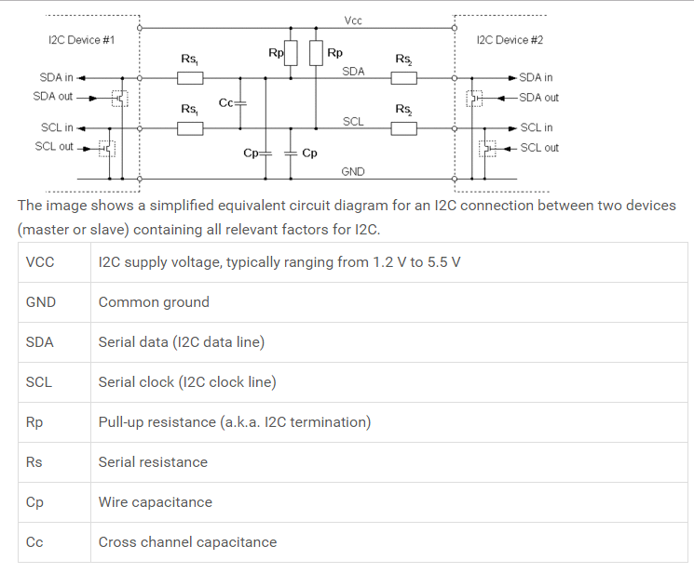

- IIC硬件分析

1>SDA和SCL都是开漏输出（输出引脚是集电极开漏）。输出的驱动电流能达到10mA
2>允许不止一个主设备在同一时间进行操作
3>Cp和Rp共同影响SDA和SCL的传输
4>Rp一般1k~10k，因为上拉电流一般要<=1mA

- Cp和Rp的关系

1>Cp和Rp限制了数据传输的速率
2>Cp大小不得超过400pF
3>当Rp一定时，Cp一般取得大一些（由波形图看出来，Cp越大，波形上升和下降更快）
4>Cp和Rp有相互补偿作用，当其中一方较小时，可以通过增大另外一方得到理想中的效果。

- Rs和Rp的关系

1>通常当IIC只用在一个电路板上时，Rs的值很小或者直接不需要Rs
2>当IIC是用连接端子接其他电路板或者设备时，必须使用Rs作为IIC设备的过流保护
3>当IIC是用连接端子接其他电路板或者设备时，
加Rs的IIC设备，低电平电压几乎等于GND，电压=Rs / (Rs + Rp) * Vcc，（Rs是不加Rs的IIC设备端的电阻，即Rs=0，但是连接两个IIC设备的导线电阻存在，所以电压只是几乎为0而不是绝对为零）
不加Rs的IIC设备，低电平电压=Rs / (Rs + Rp) * Vcc （Rs是加Rs的IIC设备端的电阻，导线电压与Rs相比太小，计算时可以忽略。）
不加Rs的IIC设备，会导致在特定的电路上，无法识别出有效的低电平电压。
4>如果由于某种特殊原因，某IIC设备不能加Rs。由低电平电压=Rs / (Rs + Rp) * Vcc得知可以通过增大Rp来减小低电平电压。

- Rs和DEBUG

